个案观察记录
雕庄中心幼儿园 王珍芳
观察时间：2016年9月21日 晨间 开始时间：8点08分
结束时间：8点12分
观察对象：张俊熙 年龄：5周岁3个月
观察目的：具有一定的力量和耐力，能双手抓竹杆悬空吊起。
观察环境：幼儿园小花园拓展区中间区域。
观察记录：
今天的晨间户外活动场地是小花园，张俊熙小朋友和小伙伴先是选择了拓展区域中间的独木桥玩了起来，花了20秒将一段3米长的晃桥段走完了，接着他又拉着仓薇小朋友来到了独木桥的地方，张俊熙先上爬上去了，站在独木桥的顶端，试着双脚站起来，可是，腰起身到一半的时候，由于重心不稳，整个人从独木桥上倒了下去，这时，张俊熙又继续爬上独木桥的顶端，这次没有立马站起来，而是用双手按住木头，弯着腰两脚前行了近半米，随后，仓薇跟着张俊熙以同样的动作走上了独木桥，这时的张俊熙慢慢起身将整个的身体直起来，并把双手放两侧与肩同宽，双脚前后交替的走一条水平线，大约走了一米，身体没有丝毫的晃动，张俊熙有开展挑战最后的一段独木桥，只见他收起手，慢慢的将身体调整为侧身的位置，用脚的中间位置站在了独木桥上，以双脚慢慢平移的速度走完了独木桥。第二次张俊熙以最后的侧身双脚平移动作进行了第二次的独木桥的动作挑战，这时的仓薇也感觉到也想挑战一下，可惜两次在中端的时候都以失败告终。张俊熙还告诉仓薇说只要你感觉要掉下来的时候，你的双腿膝盖要弯曲一下，稍微让自己的身体缓冲一下平衡度，这样就可以轻松走过独木桥了。
分析：
其实，张俊熙小朋友的动作发展能力还是比较强的，特别是平衡、整体身体的控制力，在一开始的时候，就果断的选择了他想挑战的晃桥和独木桥区域，但是他没有因为第一次挑战独木桥而放弃，证明这个孩子的坚持性的运动品质还是非常不错的，由于第一次的失败，导致张俊熙小朋友找到失败的缘由进而发现一种适合自己挑战独木桥的方法，并且挑战成功。张俊熙小朋友还是非常了解自己最近发展区的一个能力范围的，一开始知道自己能够顺利的过晃桥，后来又想挑战自己一下独木桥，发现有困难了又动脑想办法尝试不同的动作来挑战独木桥，对于孩子来说是非常大的鼓励，有利于在挑战极限的运动方面能力不断给自己机会，晃桥到独木桥的挑战对于张俊熙的动作能力水平的提升都有很大的帮助。对于同伴以同样的方法来尝试，张俊熙给予鼓励支持很是难得。
评价：
对于张俊熙小朋友独自挑战独木桥，我一直在旁默默关注和支持，我没有给予任何帮助和言语提示，张俊熙小朋友能在自己遇到极限挑战的时候冷静思考，如何挑战成功，整个过程对于他来说都是一个进步，对于同伴的挑战，他又以帮助、支持的态度鼓励、引导，又给了同伴激励性的支持，孩子之间的差异不难看出，但是孩子能清楚的了解到自己的能力水平，自主选择适合自己并能挑战自己的运动，整个游戏对于平衡、身体的控制能力我觉得是最有价值的。
附照片：

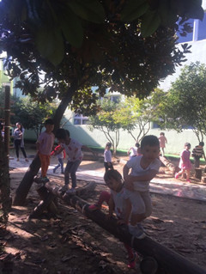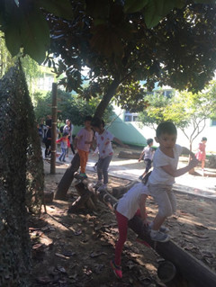

挑战现场一 挑战现场二

